ПОДАРОК ДЛЯ МАЛЫША
(Выпуск в ясельной группе)
ДЕТИ ВХОДЯТ В ЗАЛ И САДЯТСЯ.
1ВЕДУЩАЯ:
ПРОБУДИЛИСЬ ПТИЦЫ В ГНЁЗДАХ
ЗАПЛЕСКАЛ ВОЛНОЙ КАНАЛ
ДАЖЕ ВОЗДУХ, ДАЖЕ ВОЗДУХ,
ТОЖЕ БУДТО ЗАДЫШАЛ.
2 ВЕДУЩАЯ:
ВЫ ПОДРАСЛИ ЗА ЭТОТ ГОД
ВЫ В ДЕТСКИЙ САД ИДЁТЕ
ИГРАТЬ , ЛЕПИТЬ И РИСОВАТЬ
ВЕСЬ МИР ВЫ ПОЗНАЁТЕ!
ДЕТИ:
1.Зелёный, красный,
Яркий май,
С ребят пальтишки поснимай!
Деревья в листики одень,
Звени ручьями каждый день!
Куда я в мае не пойду,
Везде я солнышко найду!
2.Солнышко ясное,
Нарядись.
Солнышко красное
Покажись.
Платье алое надень, Подари нам красный день!

3.Я ВЫРОСЛА БОЛЬШАЯ
КТО СКАЖЕТ, ЧТО МАЛА?
Я ДОСТАЮ ДО КРАЯ ОГРОМНОГО СТОЛА.
МОГУ Я КАК БОЛЬШАЯ
РАБОТАТЬ ЗА СТОЛОМ.
КАРАНДАШИ ЦВЕТНЫЕ ВОЗЬМУ Я И АЛЬБОМ.
И ПЛАКАТЬ Я НЕ БУДУ
А БУДУ РИСОВАТЬ.
4. МЫ ТЕПЕТЬ УЖЕ БОЛЬШИЕ
ПОСМОТРИТЕ НА РЕБЯТ.
МЫ ЗАКАНЧИВАЕМ ЯСЛИ
ПОСТУПАЕМ В ДЕТСКИЙ САД!
весёлая песенка( на выбор музыкального руководителя)
ВЕДУЩАЯ:
КНИГУ ВОЛШЕБНУЮ СЕГОДНЯ ОТКРОЕМ
КАЖДАЯ СТРАНИЦА В НЕЙ ОЖИВЁТ.
КТО ЖЕ НАМ ЕЁ ПРИВЕЗЁТ-

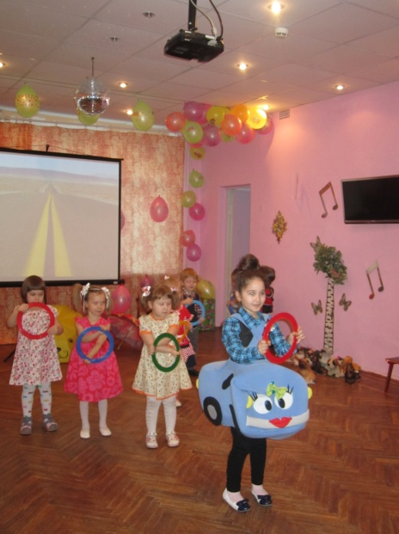
ДЕТИ:--ПОЧТАЛЬОН!
Р.. КТО СТУЧИТСЯ В ДВЕРЬ КО МНЕ
С ТОЛСТОЙ СУМКОЙ НА РЕМНЕ
ЭТО ОН! ЭТО ОН! ЭТО ……………- ПОЧТАЛЬОН!

ПОЯВЛЯЕТСЯ ПОЧТАЛЬОН НА МАШИНЕ.
ТАНЕЦ

МНОГО ПИСЕМ И ОТКРЫТОК
ВСЁ ДОСТАВИТЬ Я ДОЛЖНА.
ВСЕМ ПОКА, ПОКА!

ВЕДУЩАЯ:А ГДЕ ЖЕ КНИГА?

П: ВОТ ОНА! (ПОКАЗЫВАЕТ НА ЭКРАН)
ВЕДУЩАЯ:
ОТКРЫВАЕМ ПЕРВУЮ СТРАНИЦУ…
ВСЕ:
Наша Таня громко плачет;
Уронила в речку мячик.
- Тише, Танечка, не плачь:
Не утонет в речке мяч.

Р.Вот какой, вот какой
Мячик пёстрый, озорной.
Никогда не плачет,
По дорожке скачет
1ИГРА
Раз, два, прыгай мячик.
Раз, два, и мы поскачем.
Девочки и мальчики
Прыгают, как мячики.
Вот какие мячики,
Девочки и мальчики
( При выполнении всего упражнения дети делают взмахи ладонью, как бы ударяя по мячу. Ритмично прыгают на носках, руки на поясе).
2.
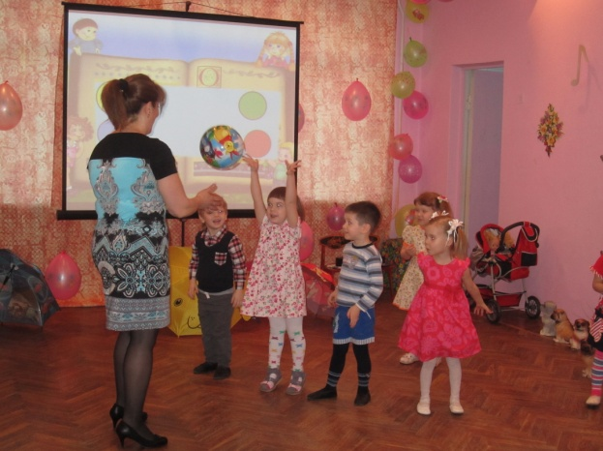
Игра «Мячик».
Мяч в руках я подержу
И ребяткам покажу.
Кому дать? Кому дать?
Кто же будет мяч кидать?
( Даёт мяч ребёнку . Ребёнок кидает мяч обратно ведущему).
ВЕДУЩАЯ:
ЗАГЛЯНЕМ НА СЛЕДУЮЩУЮ СТРАНИЦУ….

Р.Идёт бычок, качается,
Вздыхает на ходу:
- Ох, доска кончается ,
Сейчас я упаду.

загадки

ВЕДУЩАЯ:
КТО ЖИВЁТ НА СЛЕДУЮЩЕЙ СТРАНИЦЕ?

Р.Я люблю свою лошадку
Причешу ей шёрстку гладко,
Гребешком приглажу хвостик
И верхом поеду в гости .

ОРКЕСТР(на выбор музыкального руководителя)

ВЕДУЩАЯ:
КТО ЖИВЁТ НА СЛЕДУЮЩЕЙ СТРАНИЦЕ?
Р.Зайку бросила хозяйка.
Под дождём остался зайка.
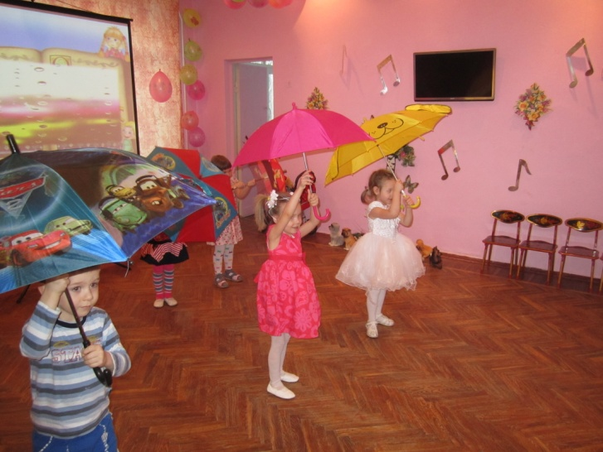
Со скамейки слезть не мог,
Весь до ниточки промок.
ТАНЕЦ С ЗОНТИКАМИ

ИГРА С ЗОНТИКАМИ

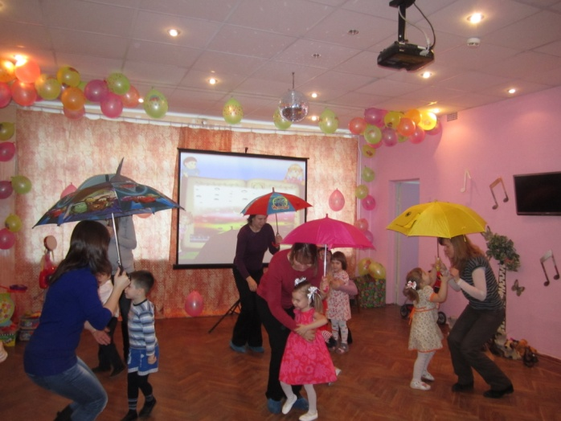

ВЕДУЩАЯ:
МЫ ПРОЧИТАЛИ КНИГУ, РЕБЯТА!
ВСЕХ ДЕТЕЙ ЖДЁТ СЛАДКИЙ СТОЛ В ГРУПП (РОДИТЕЛИ ДЕТЯМ ДАРЯТ КНИГИ И ГОВОРЯТ НАПУТСТВЕННЫЕ СЛОВА).

